13 – CSP Bypass

Mô tả

CSP (Content Security Policy) là cơ chế bảo mật của trình duyệt giúp website kiểm soát nguồn nào được phép tải hoặc thực thi nội dung, như JavaScript, CSS, hình ảnh hoặc iframe.

CSP thường được cấu hình qua HTTP header, ví dụ:

Content-Security-Policy: script-src 'self'

Nghĩa là chỉ cho phép JavaScript từ chính website.

Mục đích chính: giảm nguy cơ XSS, code injection và tải tài nguyên độc hại.

I. Low
<?php

$headerCSP = "Content-Security-Policy: script-src 'self' https://pastebin.com hastebin.com www.toptal.com example.com code.jquery.com https://ssl.google-analytics.com unpkg.com cdn.jsdelivr.net digi.ninja ;"; // allows js from various trusted locations

header($headerCSP);

# These might work if you can't create your own for some reason
# https://cdn.jsdelivr.net/gh/digininja/csp_bypass/alert.js
# https://unpkg.com/@digininja/csp_bypass@1.0.0/index.js

?>
<?php
if (isset ($_POST['include'])) {
$page[ 'body' ] .= "
<script src='" . $_POST['include'] . "'></script>
";
}
$page[ 'body' ] .= '
<form name="csp" method="POST">
<p>You can include scripts from external sources, examine the Content Security Policy and enter a URL to include here:</p>
<input size="50" type="text" name="include" value="" id="include" />
<input type="submit" value="Include" />
</form>
<p>
You will probably need to do some reading up on what some of the domains allowed by the CSP do and how they can be used.
</p>
';

Bên trong Dev tool của trình duyệt, xem Network

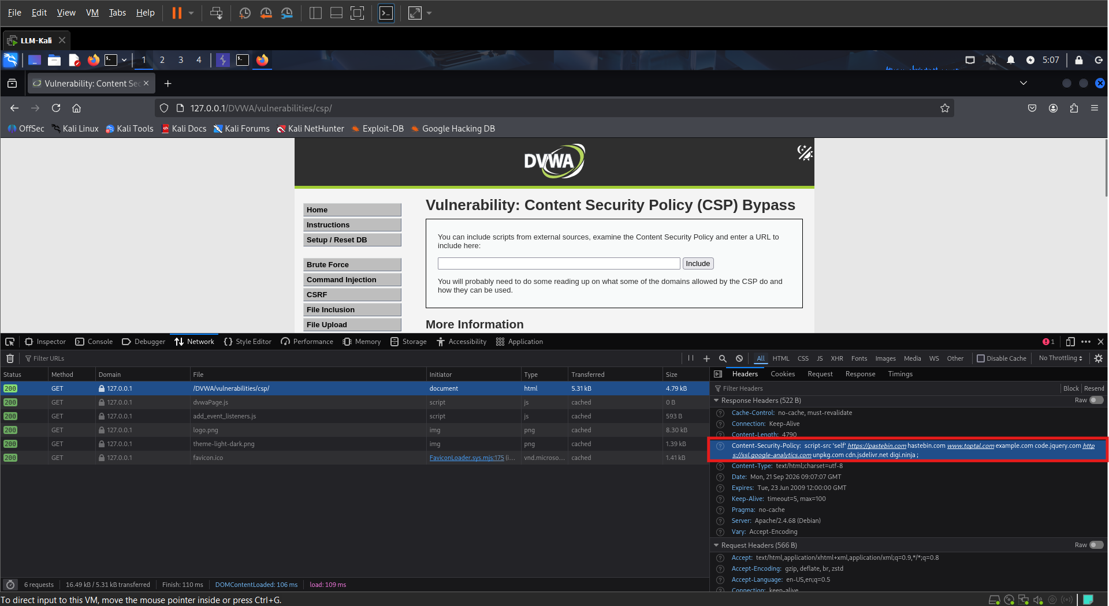

Nội dung bên trong CSP là những đường dẫn trình duyệt cho phép tải Javascript, bao gồm:

https://pastebin.com hastebin.com www.toptal.com example.com code.jquery.com https://ssl.google-analytics.com unpkg.com cdn.jsdelivr.net digi.ninja

II. Medium

III. High

IV. Impossible

